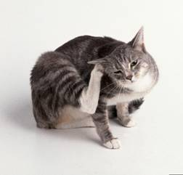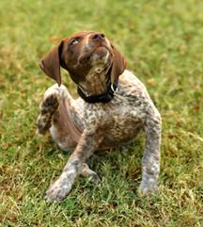**Кожные болезни собак и кошек** представляют собой огромный пласт ветеринарной науки и далеко не всегда диагностика этих заболеваний легка на практике.  В этом постоянно убеждаются владельцы животных, столкнувшиеся с подобными проблемами.  
В этой статье мы немного поговорим об основных принципах диагностики кожных заболеваний и в том числе о тех, которые сопровождаются зудом. Так как именно зуд доставляет немало беспокойства и животным, и, конечно же, их владельцам, а также является частой причиной обращения в ветеринарную клинику.

Кожный зуд у кошек и собак может представлять непростую в диагностическом плане задачу, на решение которой иногда требуется  несколько месяцев.  И это первое, что надо хорошо понимать, обращаясь за помощью к специалисту.  Не надо рассчитывать на то, что после первого посещения доктора и получения первых рекомендаций, ваше животное быстро и навсегда излечится.  Исключение составляют случаи некоторых эктопаразитарных заболеваний, при которых животные заражены блохами, власоедами, хейлетиеллами и прочими кожными паразитами, устранение которых чаще всего не представляет трудностей. И в этом случае, одной или двух обработок соответствующими противопаразитарными препаратами будет достаточно для излечения и избавления от зуда. И конечно, при этом надо не забывать обрабатывать места содержания и подстилки животных.

Второй очень важный момент – это то, насколько вы готовы сотрудничать с доктором и помогать ему в решении конкретной задачи.  Для этого доктору очень важно знать  подробности об условиях содержания животного, кормлении, уходе, о каких-то привычках,  особенностях  вашего с ним общения, и общения с ним ваших домочадцев.  Ведь успех лечения,  не менее чем, на  50%, зависит не только от тех рекомендаций, которые Вам даст специалист, но и от Вашей наблюдательности как владельца животного, Вашего желания и возможности  сотрудничать с доктором в достижении одной главной цели – помочь животному.

В план диагностического обследования обязательно входит, первый очень подробный разговор об условиях содержания, кормления животного. Врачу необходимо выяснить, когда и при каких обстоятельствах возникло заболевание, страдает ли еще кто-то из животных или людей, которые были с пациентом в контакте или животных, которые содержатся с ним в одном доме, впервые или нет возникло заболевание и в какое время года это случилось.  Т.к. иногда уже первые ответы на вопросы могут навести на мысли о первичном или предварительном диагнозе.  Ну, например, доктор почти наверняка спросит - сколько животных живет в вашей квартире, кроме его непосредственного пациента и всех ли их обрабатывают от блох? И если ответ будет 3 собаки и 5 кошек, а от блох я иногда обрабатываю только моего любимого Тузика (или Мурку), потому, что он мой, а остальные животные бабушкины – то такую задачку почти наверняка можно решить еще до осмотра Тузика или Мурки.

Для многих владельцев животных обращение к дерматологу обычно является уже не первой попыткой лечения, и таким образом, детальная история болезни, объединяющая все полученные ранее сведения, включая уже предпринятые попытки диагностики и лечения заболевания, может предоставить большую часть информации необходимой для дальнейшей постановки диагноза и назначение лечения.

Следующий этап в плане обследования животного  – это, конечно,  осмотр. При общем осмотре доктор внимательно осматривает не только глаза, нос, ротовую полость, щупает (пальпирует) брюшную полость и слушает (аускультирует) грудную полость, т.е. сердце и легкие, но конечно, же обращает внимание на кожные покровы и шерсть животного от самого кончика носа до кончика хвоста. Специальным прибором-отоскопом отдельно осматривают оба слуховых прохода.  И то, что для владельца может являться привычной картиной, для врача оказывается важным симптомом, характеризующим какое-либо заболевание. Важно все, что отличает нормальную здоровую кожу животного от не здоровой: краснота по поверхности тела или отдельных зон, корочки, струпики, зарапины (экскориации), ранки, прыщики (папулы и пустулы), чешуйки (или себорея), сухость кожи, густота и структура шерстного покрова и прочие разнообразные особенности с их обилием терминологии. В общем, все то, что владельцы часто называют двумя-тремя всеобъемлющими терминами вроде «вавки», «штуковина» или «фигня какая-то». При этом, обычно требуется немало воображения, что бы все таки понять, что в данном конкретном случае имеется ввиду, прежде чем в «эту фигню» ткнут пальцем.

Что же можно обнаружить при первом осмотре? Могут быть обнаружены такие поверхностные кожные паразиты как блохи, вши, власоеды, хейлетиеллы, ушные клещи и прочие часто видимые невооруженным глазом или при помощи лупы паразиты.  И среди них первое место, по значимости, среди прочих причин зуда, конечно, занимают блохи!

Блохи не только перемещаются по животному и питаются его кровью, что уже является серьезной причиной для зуда. Чаще всего на кошках и собаках паразитирует блоха Ctenocephalidesfelisfelis – блоха кошек, но могут паразитировать и другие виды блох - блоха собак, блоха кроликов, блоха ежей и блоха человека (у собак).

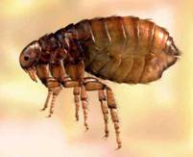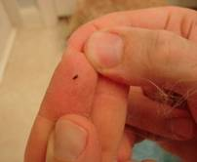

Укусы блох, а вернее их слюна – может вызывать у животных сильнейшую аллергическую реакцию. Слюна блох содержит около 15 потенциально аллергических компонентов, и у животных, страдающих аллергическими реакциями развивается так называемая гиперчувствительность немедленного типа (реакция Iтипа) или гиперчувствительность замедленного типа (реакция типа IV, не выявлена у кошек).

До 80% собак страдающих атопическим дерматитом могут давать положительную реакцию на блох.

Атопический дерматит – это хроническое воспалительное заболевание кожи аллергической природы, имеет генетическую предрасположенность и рецидивирующее течение. И тогда, у животного возникает зуд, по степени интенсивности от незначительного до навязчивого, что сопровождается воспалением кожи.  
При этом блохи являются не только причиной возникновения зуда, но и переносчиками некоторых опасных инфекционных заболеваний и гельминтов.  Для маленьких же щенков и котят в некоторых случаях блохи могут представлять смертельную опасность, т.к.  при паразитировании очень большого их количества на животном (напомним, что блохи питаются кровью животного), они вызывают сильную анемию (недостаток эритроцитов – красных клеток крови и содержащегося в них гемоглобина, вещества переносящего кислород), что в редких случаях может приводить даже к гибели малышей.

Дополнительно, для диагностики паразитарных заболеваний, может быть применен тест с белой бумагой для обнаружения фекалий блох, такой прием, как вычесывание шерсти животного, для обнаружения поверхностных паразитов кожи и шерсти, тест с липкой ацетатной лентой, а также соскобы с кожи.  
Один из основных видов исследования – это глубокие соскобы с кожи, соскобы тупым скальпелем до первых капель выступающей на поверхности кожи капиллярной крови. Фактически - это небольшая поверхностная ссадина.  И, несмотря на то, что процедура не очень приятная, она не доставляет животному сильной болезненности, поэтому ее довольно спокойно переносят даже щенки и котята.

Оптимальным считается взятие не менее 5 соскобов с различных участков тела. При помощи соскобов, выявляют такие паразитарные, вызываемые клещами заболевания, как демодекоз у собак (у кошек в нашей полосе он почти не встречается), зудневые чесотки - саркоптоз, отодектоз, нотоэдроз (у кошек). Например, при отодектозе–это поражение наружных слуховых проходов ушным клещем р.Otodectеs, которым часто страдают кошки, могут быть поражены не только уши, но и кожа на голове.

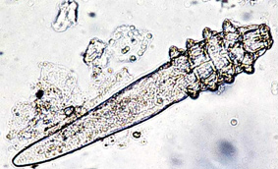

Демодекс.

Затем взятый для анализов материал направляют в лабораторию для микроскопического исследования.

Если животное постоянно страдает заболеваниями ушей, что особенно характерно для некоторых пород собак, таких как лабрадоры, французские бульдоги, шар-пеи, чау-чау и другие – то кроме осмотра ушных раковин и слуховых проходов, а также проведения мероприятий по их очищению, из слуховых проходов берут мазок-отпечаток на стекло для определения состава преобладающей микрофлоры. В дальнейшем это помогает подобрать необходимый для лечения препарат, а повторные анализы дают возможность контролировать процесс лечения.

Материал также направляют в лабораторию для исследования под микроскопом.

Если на коже есть образования в виде корочек (струпов), прыщиков с каким-либо содержимым (гнойным или нет), новообразований (различного рода уплотнения, узелки, припухлости, опухоли и т.д.), то используют такой метод исследования как цитологическое. На стекло берут отпечаток жидкого содержимого из образования, при наличии такового, из-под струпов берут отпечатки, а из узелков и уплотнение материал берут при помощи пункции – т.е. уплотнение прокалывают иглой на шприце и набирают материал для исследования. Материал затем также отправляют в лабораторию для микроскопии. Смысл исследования заключается в том, чтобы определить, что именно содержится в конкретном образовании. Например,  это может быть определенный тип клеток, который характеризует картину поверхностного воспаления кожи, очаг бактериальной или какой-либо другой инфекции, клетки типичные для опухоли (ведь опухоли могут быть как доброкачественные, т. е. «хорошие»,  так и злокачественные – относящиеся к онкологическому процессу, т.е. «рак») или аутоиммунному процессу (связанному со «сбоем» в работе иммунной системы животного) и т.д.

Важное место в обследовании животного с проблемами кожи занимает диагностика грибковых инфекций. Среди них выделяют дерматофитозы (дерматофитии) – это поверхностные микозы, вызываемые грибками Microsporum и Trichophyton, т.е. то, что часто называют ЛИШАЙ. Чаще носителями инфекции являются кошки, особенно длинношерстные (напр.  персидские). При этом, носительство может быть и бессимптомным - у самой кошки не будет признаков заболевания и внешне она будет казаться абсолютно здоровой, но контактирующие с ней люди и животные могут заражаться и заболевать.  В связи с высокой степенью контагиозности заболевания, т.е. свойства передаваться от больных особей к здоровым восприимчивым людям и животным, ЛЕЧЕНИЮ ПОДЛЕЖАТ ВСЕ ВЫЯВЛЕННЫЕ СЛУЧАИ. Особенно подвержены заболеванию дети, люди пожилого возраста или люди с ослабленным иммунитетом. Поэтому если вы решили приютить уличного котенка, его ОБЯЗАТЕЛЬНО НАДО ПРОВЕРИТЬ на наличие или носительство дерматофитоза.

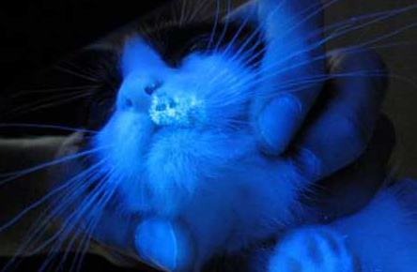

Характерное свечение в ультрафиолете.

Для первичной диагностики в клиниках часто используют лампу Вудда – свечение пораженных волос в ультрафиолетовом спектре, что позволяет выявить лишь до 50% случаев инфекции, т.е. всего половину! и микроскопию волос для выявления спор дерматофитов.  Для подтверждения диагноза или выявления случаев бессимптомного носительства или контроля проводимого лечения используют посев грибковой культуры на специальные питательные среды в течение 2-4 недель, что является наиболее точным способом диагностики грибковых инфекций. Для этого материал для анализа собирают при помощи вычесывания шерсти зубной щеткой (метод Макензи) или удалением, выдергиванием волос с пораженных участков тела.

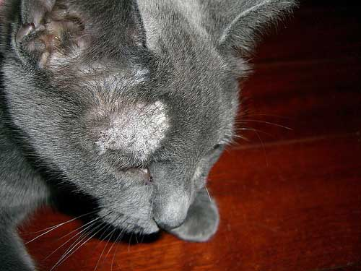

Кот с поражением дерматофитозом.

Среди собак дерматофитозы встречаются реже, но в группе риска находятся йоркширские терьеры из-за особой структуры шерсти и охотничьи собаки.

Другая часто встречающаяся грибковая инфекция кожи, доставляющая немало хлопот владельцам собакам – это поражение кожи дрожжевым грибком Malassezia, у кошек он встречается намного реже.  Внешним признаком наличия маласцезии часто бывает красно-коричневое окрашивание шерсти, что особенно хорошо заметно у собак светлых окрасов. В отличие от дерматофитоза – тот вид грибка НЕ ЗАРАЗЕН и в основном является вторичной проблемой, на фоне основного заболевания.  Но по-прежнему в группе риска могут быть люди и животные с иммунодефицитными состояниями. У собак же наличие маласцезии часто может провоцировать довольно сильный зуд и местное воспаление. Зуд может вызывать как сам грибок, так и спровоцированное им воспаление кожи.

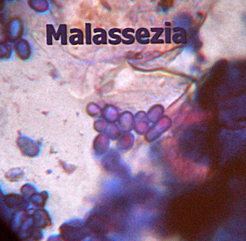

Для диагностики наличия Malassezia берут чаще всего берут отпечатки с кожи на стекло, используют тест с ацетатной полоской, в некоторых случаях берут поверхностные соскобы с кожи, а материал затем микроскопируют. Лечение чаще всего используют местное и лишь в редких случаях прибегают к системному лечению - противогрибковым препаратам в таблетках.

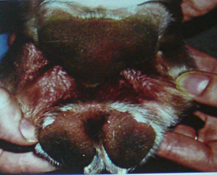

Поражение Малассезией.

Для оценки состояния шерстного покрова используют трихографическое исследование или трихоскопию. Для этого с участка поражения выщипывают волосы и осматривают их под микроскопом. Такой метод исследования используют, если у животного есть зоны алопеции (лысины, проплешины) или зоны гипотрихоза (участки с редкой или «подстриженной» шерстью). При этом хорошо видна структура волоса, степень его травматизации, наличие и распределение пигмента в волосе, состояние волосяных луковиц.

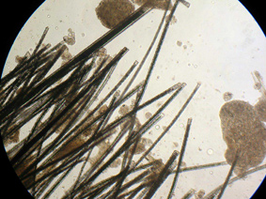

Так выглядят самотравмированная шерсть под микроскопом.

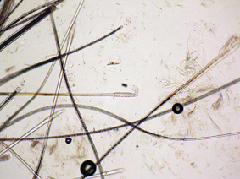

Так выглядит здоровая шерсть под микроскопом.

Например, если кошка или собака из-за сильного зуда травмируют волосы самостоятельно (самотравматизация), то при проведении трихографического исследования это будет хорошо видно по обломанным кончикам волос. Также определяют соотношение стадий роста волоса, что очень важно при задержке их развития и некоторых эндокринных (гормональных заболеваниях).

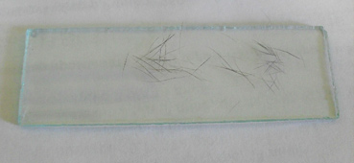

**АЛЛЕРГИЯ.**

Проявлений аллергических реакций довольно много, но чаще всего все беды списывают конечно на пищевую гиперчувствительность, т.е на пищевую аллергию.  Хотелось бы отметить, что на самом деле **ПИЩЕВАЯ АЛЛЕРГИЯ В ЧИСТОМ ВИДЕ БЫВАЕТ КРАЙНЕ РЕДКО**, т.е. когда проблема с кожей связана только с теми компонентами пищи, которые используют для кормления животного и при смене рациона проблема исчезает раз и навсегда. И в этом многие владельцы животных неоднократно уже убеждались самостоятельно, сменив до обращения к врачу не одну диету. Хотя возможно, что при использовании некоторых диет удавалось добиться какого-то временного или частичного улучшения состояния животного.

Один из основных способов проверить есть у вашего питомца пищевая гиперчувствительность – это провести тест для ее исключения (или подтверждения соответственно).  Для этого обычно используют диеты готовые, т.е. специальные промышленные корма или диеты приготовленные самостоятельно. Что именно вы будете использовать в качестве диеты вы должны обговорить с вашим врачом. Смысл диеты заключается в том, чтобы подобрать весьма ограниченный рацион из тех компонентов пищи, которые собака или кошка никогда раньше не ела и соответственно на эти компоненты аллергической реакции быть не должно, т.к. организм с ними пока еще не знаком и не должен воспринимать их как аллергены. Таким образом, для собак выбирают один источник углеводов и один источник белка. Для кошек - это в основном источник белка, т.к.  углеводы (в основном это каши и некоторые варианты растительной пищи) они почти не едят.

Если речь идет о готовом, промышленном рационе, О КОРМЕ – это несколько упрощает задачу, т.к. не надо готовить, поедаемость таких кормов достаточно хорошая (хотя исключения бывают везде). Надо отметить, что не любой корм с пометкой «гипоаллергенный» можно использовать для диагностической диеты, и это тоже ОЧЕНЬ ВАЖНЫЙ МОМЕНТ, т.к. корм поможет подобрать вам тоже врач. В готовых кормах есть еще один плюс, в специализированных диетах, которые применяют для диагностики пищевой аллергии, кроме того, что содержаться редкие источники белка, такие как, некоторые сорта морской или океаническое рыбы, соя - молекула белка еще и специфически обработана и не вызывает аллергической реакции. На этикетке об этом говорит такое слово как «гидролизат».

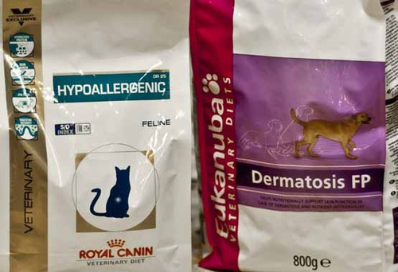

Если же вы решили готовить самостоятельно – то приготовьтесь удивиться, т.к. состав диеты, которую вам предложить доктор вам как минимум покажется странным. Обычно как источник белка предлагают мясо: свинину, кролика или конину, а источник углеводов – отварной картофель или иногда овсянку. Сейчас многие скажут: «Как свинина? Свинину собакам и кошкам давать нельзя!». Да, обычно свинину не используют как повседневный рацион, и есть животные, которые не переносят свинину. Дело не в том, что можно или нельзя, а в том есть ли в этом необходимость и на чем основаны эти запреты. Например, ездовых лаек на севере кормят свининой и жирной морской рыбой, т.к. в день они могут пробегать в упряжи не по одному десятку километров и живут на морозе на улице. А значит энергетические затраты и соответственно потребности в энергии у них очень высоки и рацион в виде свинины и жирной морской рыбы позволяет их удовлетворять.

То, что касается наших домашних животных, то использование свинины в этом случае нас интересует как раз именно потому, что владельцы очень редко ее дают в виде повседневного рациона, и потому, что она наиболее доступная альтернатива говядине и курице, особенно для крупных собак. И совсем не обязательно будет кормить ваше животное свининой, после окончания проведения теста. Ну и если, такой вариант для вас категорически не приемлем – вы всегда можете выбрать готовый рацион, т.е. корма.

Т.к. диета ограничена по времени - для собак это 6-8 недель, для кошек не менее 8 недель, то по окончании этого срока, при условии, что состояние улучшилось, устраивают «провокацию». Т.е. снова переводят на привычный ранее рацион, или добавляют по одному прежнему компоненту пищи в некоторые промежутки времени. Возобновление прежней проблемы на повседневном привычном рационе и исчезновение на подобранной диете и будет говорить в пользу того, что животное действительно страдает пищевой гиперчувствительностью.

Еще один способ проверить наличие аллергических реакций, в т.ч. пищевых. Это тест по крови на наличие иммуноглобулинов – IgE, белки, которые являются маркерами аллергический реакций. Все вроде бы просто, сдать анализ крови - и готово. Проблема, только в том, что в нашей стране пока нет тестов для проведения этих анализов, дающих достоверные результаты, хотя пробовать, конечно, можно.  
Есть еще один метод исследования, достаточно широко используемый для проверки наличия у животного аллергический реакций – это внутрикожный тест. Аналогичные тесты делают и людям.  При проведении теста под кожу вводят небольшие количества различных аллергенов - набор специальным образом приготовленных компонентов, на которые чаще всего встречаются аллергические реакции. Например, это может быть библиотечная пыль, пыльца растений, плесень и т.д. При наличии аллергической реакции, на коже появляется местное раздражение в виде красного пятна с припухлостью - волдыря. Но в отличие от людей, животным тест проводят обязательно под общей седацией или неглубокой общей анестезией.

Ну и конечно, не обойдем вниманием такой важнейший метод исследования как БИОПСИЯ. В каком случае требуется биопсия и что это?  Выделяют 2 метода биопсии: пункционная, т.е. когда уплотнение, пузырек или любое другое образование прокалывают иглой на шприце и берут материал на лабораторные стекла и инцизионная, когда вырезают небольшой участок ткани или кожи и целиком его направляют в лабораторию для исследования. К такому методу исследования прибегают, если вышеописанные методы обследования были проведены, но от лечения нет улучшений, если есть подозрение на редкое заболевание, если есть новообразования или требуется назначение каких-либо препаратов, но без точного диагноза их использовать нельзя.

В некоторых случаях биопсия – это единственный способ поставить диагноз, а значит и возможность получить необходимые рекомендации по лечению животного.

Что еще может понадобиться для обследования, но требуется не всегда и не всем?

При подозрении на системные заболевания, т.е. заболевания при которых проблема не локальная, а страдает целая система организма или орган или система органов - это обычные анализы крови, клинический и биохимический. При подозрении на гормональные заболевания могут потребоваться анализы крови на соответствующие гормоны или проведение специфических тестов. Заболеваниями кожи могут проявляться некоторые вирусные инфекции, например, для кошек это вирусы иммунодефицита кошек и лейкоза и, следовательно, кошек проверяют на наличие этих вирусов.

Если назначенное лечение оказывается не достаточно эффективным, или улучшение есть, но до полного излечения дело не идет, особенно при заболеваниях кожи, связанных с сопутствующей бактериальной или грибковой инфекцией, то может требоваться корректировка лечения. Для этого доктор может взять так называемый «посев».  Это посевы на бактериальные (БАК посев) и грибковые инфекции с определением чувствительности к антибиотикам или противогрибковым препаратам.  Т.е. взятый от животного материал в лаборатории помещают на специальные питательные для бактерий или соответственно грибков среды, где они хорошо растут, по мере их роста на среде их выделяют, определяют их вид и чувствительность к лечебным препаратам.

Подведем небольшой итог, какое обследование надо пройти:

1. Исключить паразитарные заболевания (блохи, различные клещи, вши, власоеды и т.д.) – обычно соскобы с кожи, микроскопия шерсти.
2. Исключить бактериальные и грибковые инфекции – цитологической исследование отпечатков, тест с липкой лентой, микроскопия шерсти, посев на дерматофитозы и др. грибковые заболевания.
3. Исключение пищевой гиперчувствительности и др. видов аллергический реакций – диета, кожные пробы на аллергены, анализ крови на наличие IgE.
4. При необходимости, если требуется для постановки диагноза или нужна коррекция курса лечения – биопсия кожи или образования, БАК посевы, трихоскопия, анализы крови, специфические пробы и тесты и т.д.